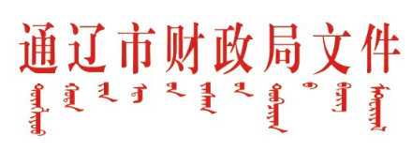

通财法制〔2023〕712号

关于转发《内蒙古自治区财政行政处罚裁量权基准
实施办法》《内蒙古自治区财政行政处罚
裁量权指导标准通知》的通知

各旗县市区财政局，局内各科室：
现将《内蒙古自治区财政行政处罚裁量权基准实施办法》《内蒙古自治区财政行政处罚裁量权指导标准通知》(内财法制〔2023〕1187号)转发给你们，请认真贯彻执行。同时，在拟做出执法决定特别是行政处罚决定时，要认真研判违法行为的事实、性质、情节以及社会危害成度，准确适用行政处罚自由裁量权基准，防止过罚不当、重责轻罚、轻责重罚。

附件：《内蒙古自治区财政行政处罚裁量权基准实施办
法》《内蒙古自治区财政行政处罚裁量权指导标准
通知》的通知(内财法制〔2023〕1187号)

2023年10月10日

信息公开选项：主动公开
通辽市财政局办公室 2023 年10 月10日印发

